Colegio Científico Montessori, Sololá

Marializ Inocencia García Say

Eliezer López

Inglés

Tema:
Performance 2 bloque 4

Tercero Básico

Clave: 10

17 de septiembre de 2021

EL GRAN AMOR – THE GREAT LOVE

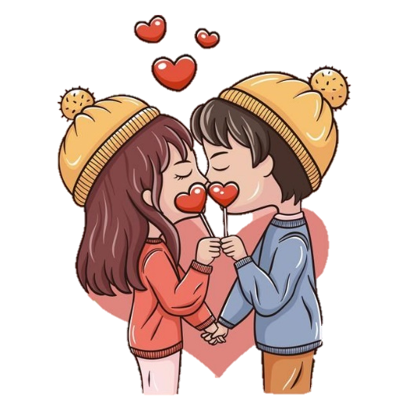
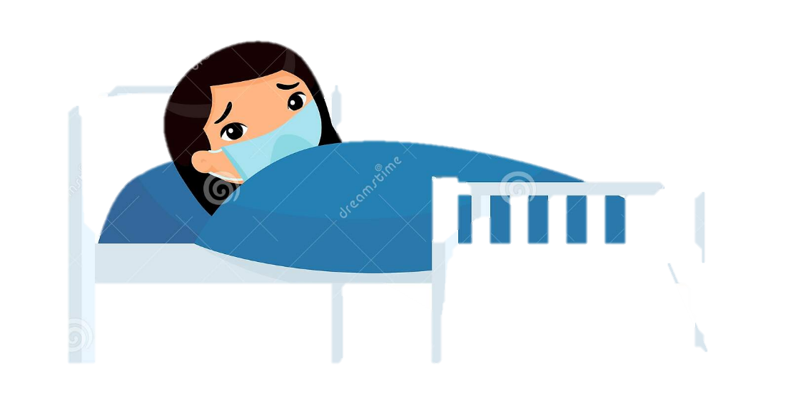
Resumen – Resume
El gran amor es una historia sobre una pareja de novios y la chica tuvo un accidente, el novio fue a verla y también la mejor amiga, el chico le compró un ramo de rosas, pero ese día no pudieron verla, entonces él se va, su mamá le dice que se distraiga, al día siguiente su novio y su mejor amiga salen a caminar por el parque mientras hablan, luego van a una fiesta y se quedan toda la noche, al día siguiente su mamá le dice que su novia salió del hospital y que está en casa, el novio sale a verla y al final la lleva al circo.
The great love is a story about a wedding couple and the girl had an accident, the boyfriend went to see her and also the best friend, the boy bought her a bouquet of roses, but that day they couldn’t see her, so he leaves, her mom tells her to get distracted, the next day her boyfriend and her best friend go for a walk in the park while talking, then they go to a party and stay all night, the next day her mom tells her that her girlfriend left the hospital and that she is at home, the boyfriend goes out to see her and in the end takes her to the circus.

Personajes – Personages
- Mario (Novio – boyfriend)
- Alejandra (Mejor amiga – Best friend)
- Doctor
- María (madre de Mario – Mario’s mother)
- Clara (Novia – girlfriend)

Escenografía – Scenography
La escenografía es creativa
The scenography is creative

EL GRAN AMOR – THE GREAT LOVE

It was Saturday, a girl had a serious accident, instantly her boyfriend and best friend arrived at the hospital.
Mario: Good morning doctor, I come to see my girlfriend Clara
Doctor: Stay here, don’t go anywhere
The doctor leaves
Mario: I don’t like to wait
Alejandra: Go buy her a bouquet of roses
Mario is going to buy a bouquet of roses
Fifteen minutes later he returns
Mario: I ready bought him the bouquet of roses; I better off buy him more things so that he has many surprises
Alejandra: No, with the bouquet is fine, it is a good surprise
Mario: It’s okay
Alejandra: I have to go, let me know if somethings happens
Alejandra leaves
An hour later the doctor approaches Mario
Mario: Doctor, I expected like an hour, I’m so impatient
Doctor: You have to go your girlfriend will have to stay in the hospital
Mario leaves the hospital and goes to the kitchen of his house
María: What happened? What’s happening?
Mario: Clara stayed in the hospital
María: I can’t believe
Mario: It was really bad
María: You can go to distract yourself instead of being sad
Mario: I am mad at myself
María: Why?
Mario: Because I have left her alone, what am I going to do?
María: You can go out tomorrow for a walk in the park to distract yourself
The next day Mario and Alejandra walk through the park
Alejandra: Did they tell you anything about Clara?
Mario: Not yet
Alejandra: We have to expect if they say somethings
Mario: Yes, yesterday I was waiting for the doctor to call
Alejandra: I hope and soon they let us know what happens
Mario: Yes, I hope so
Alejandra: Let’s go to a party
Mario: Yes, come on
Alejandra and Mario go to the party
The next day, Mario comes home
María: Where did you go last night?
Mario: Over there
María: Where did you go?
Mario: A party is where did I go
María: I got a called from the doctor
Mario: What did the doctor say?
María: That your girlfriend has already left the hospital and must be at home
Mario leaves his house and goes with Clara
Fifteen minutes later Mario arrives at Clara room
Mario: Love, I have a confession to make
Clara: What happened?
Mario: What happened to you was unexpected and when I went to see you, they took me out of the hospital, I bought you a bouquet of roses and left it at the hospital.
Clara: What a beautiful love, do not worry, the doctor gave it to me and said: he left a bouquet of roses
Mario: Love, today I’II take you to a circus
Mario and Clara go to the circus
They have fun al the circus
The end

EL GRAN AMOR – THE GREAT LOVE

Era sábado, una chica tuvo un grave accidente, instantáneamente su novio y mejor amiga llegaron al hospital
Mario: Buenos días doctor, vengo a ver a mi novia Clara
Doctor: Quédate aquí, no vayas a ningún lado
El doctor se va
Mario: No me gusta esperar
Alejandra: Ve a comprarle un ramo de rosas
Mario va a comprar un ramo de rosas
Quince minutos después regresa
Mario: Ya le compré el ramo de rosas; mejor le compro más cosas para que tenga muchas sorpresas
Alejandra: No, con el ramo está bien, es una buena sorpresa
Mario: Está bien
Alejandra: Me tengo que ir, avísame si pasa algo
Alejandra se va
Una hora después el doctor se acerca a Mario
Mario: Doctor eh esperado como una hora, estoy tan impaciente
Doctor: Tienes que irte tu novia tendrá que quedarse en el hospital
Mario sale del hospital y se dirige a la cocina de su casa
María: ¿Qué paso?, ¿qué está pasando?
Mario: Clara se quedó en el hospital
María: No puedo creer
Mario: Fue realmente malo
María: Puedes ir a distraerte en lugar de estar triste
Mario: Estoy enojado conmigo mismo
María: ¿Por qué?
Mario: Porque la he dejado sola, ¿qué voy hacer?
María: Puedes salir mañana a pasear por el parque para distraerte
Al día siguiente Mario y Alejandra caminan por el parque
Alejandra: ¿Te dijeron algo de Clara?
Mario: Todavía no
Alejandra: Tenemos que esperar si dicen algo
Mario: Si, ayer estaba esperando que llamara el doctor
Alejandra: Ojalá y pronto nos hagan saber lo que pasa
Mario: Sí, eso espero
Alejandra: Vamos a una fiesta
Mario: Sí, vamos
Alejandra y Mario van a la fiesta
Al día siguiente, Mario llega a casa
María: ¿A dónde fuiste anoche?
Mario: Por ahí
María: ¿A dónde fuiste?
Mario: Una fiesta es donde fui
María: Recibí una llamada del doctor
Mario: ¿Qué dijo el doctor?
María: Que tu novia ya salió del hospital y debe estar en casa
Mario sale de su casa y se va con Clara
Quince minutos después Mario llega a la habitación de Clara
Mario: Amor, tengo una confesión que hacer
Clara: ¿Qué pasó?
Mario: Lo que te pasó fue inesperado y cuando fui a verte me sacaron del hospital, te compré un ramo de rosas y lo dejé en el hospital
Clara: Que lindo amor, no te preocupes, el doctor me lo dio y dijo: el dejó un ramo de rosas
Mario: Amor, hoy te llevo a un circo
Mario y Clara van al circo
Se divierten en el circo
El fin

